Warum werden Diamanten geschliffen?

Der Grund, warum Diamanten geschliffen werden, ist eine symmetrische Form zu gestalten und eine maximale Ausbeute von innen und aussen reflektiertem Licht zu erreichen. Die gewählte Form (rund, Tropfen, Oval, Quadrat etc.) wird mit dreieckigen und viereckigen Facetten bedeckt. Verhältnis von Durchmesser zu Tiefe und Neigungen der Facetten müssen exakt eingehalten werden. Diamanten können parallel zu Flächen des Oktaeders gespalten werden. Beim Sägen verläuft der Schnitt i.A. senkrecht zur vierzähligen Achse. Das Trennen mit Laser kann in jede Richtung erfolgen da der Diamant kontrolliert verdampft (C + O₂ -> CO₂). Durch Reiben an einem zweiten Diamanten werden Ecken abgetragen und der Stein wird rundiert. Die Anlage der Facetten erfolgt bei genauer Kenntnis der früheren Kristallorientierung. Die Härte des Diamanten variiert stark mit der Richtung, so dass nur in „weicheren“ Richtungen abgetragen werden kann. Durch die Reibung auf der Schleifscheibe wird das Schleifgut über 1000 Grad heiss. Der Diamant wird mit Borax überzogen, damit er nicht durch Luft korrodiert und wieder matt wird. Die Schleifscheibe rotiert mit 3000 bis 4000 U/Min. und ist mit Diamantstaub bedeckt. Der beliebteste Schliff ist der runde Brillantschliff mit 57 Flächen. Der grösste geschliffene Diamant ist der Golden Jubilee mit 545 Carat in Kissenform und befindet sich in Thailand. (hah)

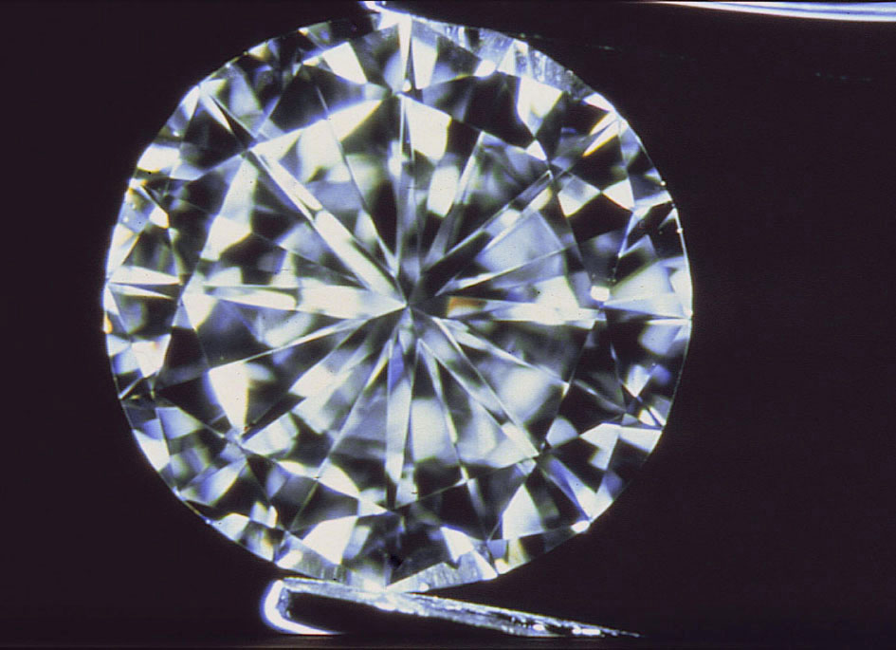
brillant2

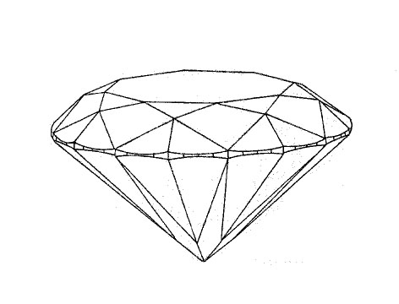
brillant sketch

